Министерство образования Республики Беларусь

Учреждение образования

Белорусский государственный университет информатики и

Радиоэлектроники

Факультет информационных технологий и управления

Кафедра интеллектуальных информационных технологий

Отчет по лабораторной работе №1

по курсу “Логические основы интеллектуальных систем”

Вариант 2

Выполнил:

Студент гр. 321701 Германенко В.В.

Проверил: Ивашенко В. П.

Минск

2025

**Тема:**

Программирование операций обработки и преобразований формул языка логики высказываний.

**Цель:**

Приобрести навыки программирования алгоритмов синтаксического разбора, интерпретаций и преобразований формул языка логики высказываний.

**Задание:**

Проверить является ли формула общезначимой (тавтологией).

**Дополнительно:**

Предусмотреть работу системы в режиме тестирования знаний пользователя.

**Грамматика языка логики высказываний**

<логическая константа> ::=1|0

<символ> ::=A|B|C|D|E|F|G|H|I|J|K|L|M|N|O|P|Q|R|S|T|U|V|W|X|Y|Z

<отрицание> ::= !

<конъюнкция> ::= &

<дизъюнкция> ::= |

<импликация> ::= ->

<эквиваленция> ::= ~

<открывающая скобка> ::= (

<закрывающая скобка> ::= )

<атомарная формула> ::= <латинская заглавная буква>

<унарная сложная формула> ::= <открывающая скобка><отрицание><формула><закрывающая скобка>

<бинарная сложная формула> ::= <открывающая скобка><формула>

<бинарная связка><формула><закрывающая скобка>

<сложная формула> ::= <унарная сложная формула> | <бинарная сложная формула>

<формула> ::= <логическая константа> | <атомарная формула> | <сложная формула>

**Схемы функций программы:**

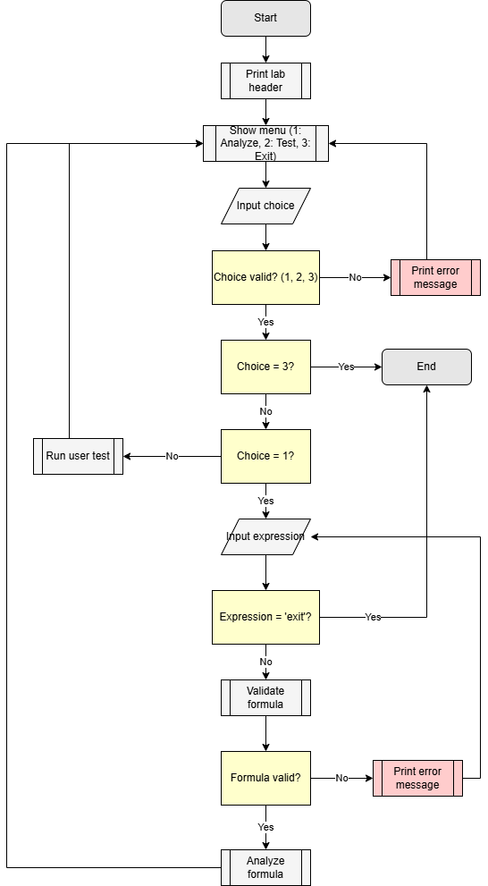

Рис. 1 функция main()

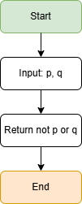

Рис. 2 Функция implication()

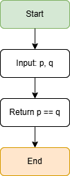

Рис. 3 Функция equivalence()

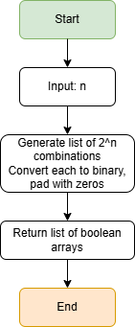

Рис. 4 Функция generate_trurh_values()

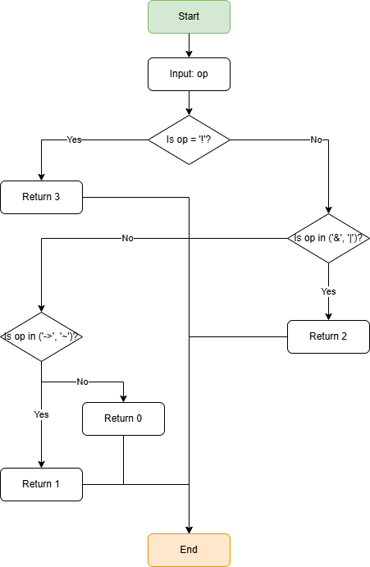

Рис. 5 Функция precedence()

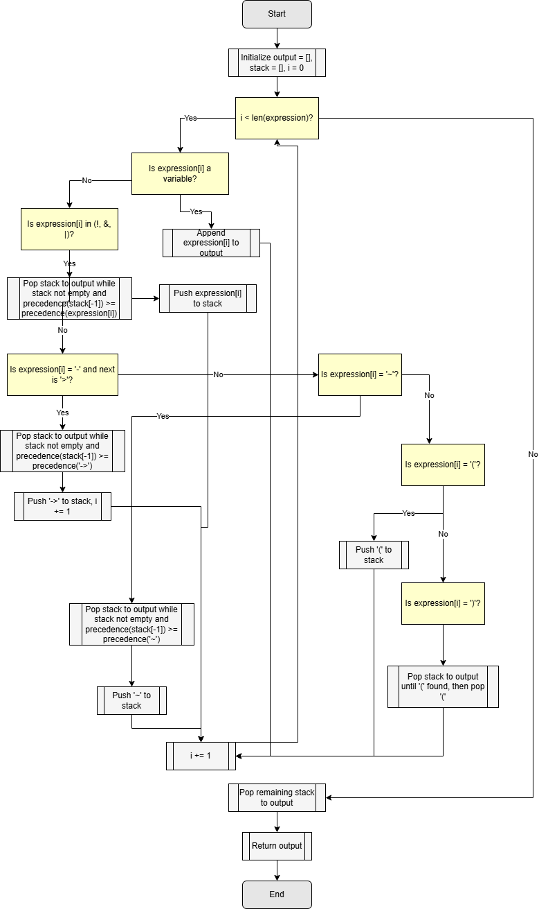

Рис. 6 Метод infinix_to_postfix()

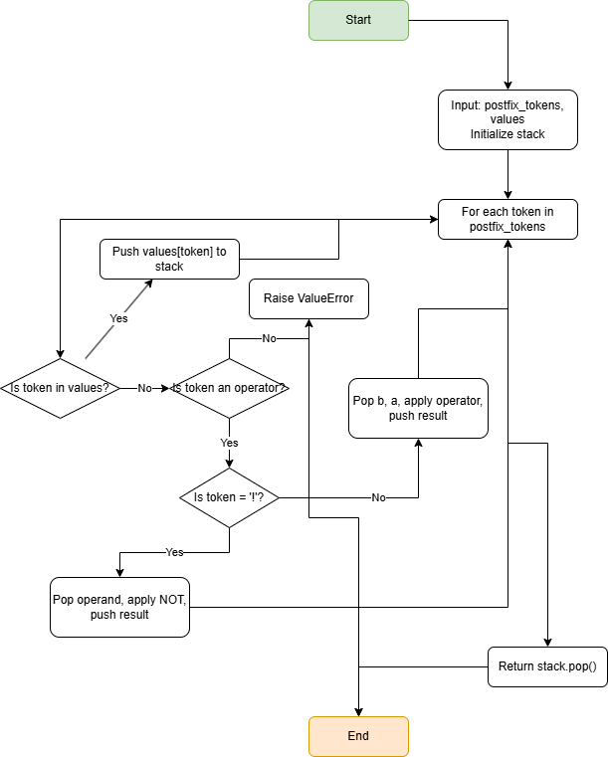

Рис. 7 Метод evaluate_postfix()

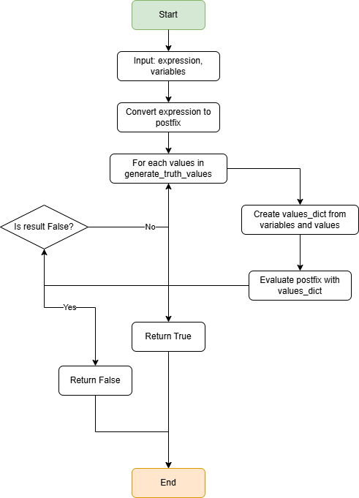

Рис. 8 Метод is_tautology()

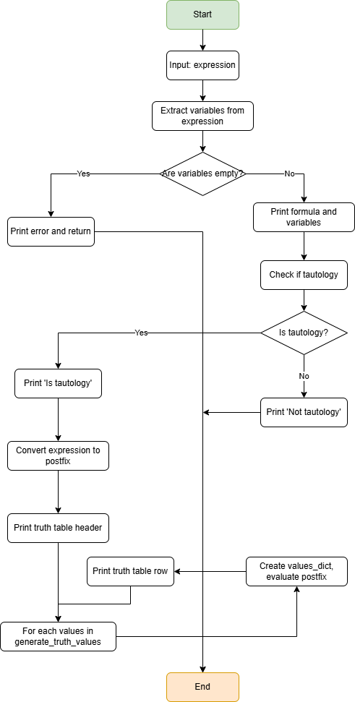

Рис. 9 Функция analyze_formula()

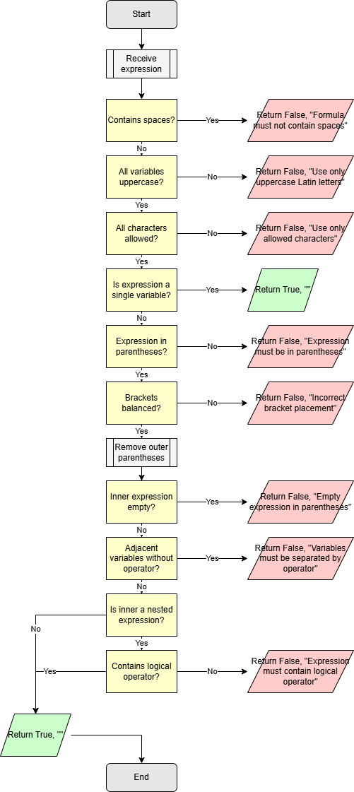

Рис. 10 функция valifate_formula()

**Выполнение:**

Данную лабораторную работу выполнил Германенко В.В.

Для выполнения данной лабораторной работы был использован язык программирования Python

После запуска программы программа запрашивает пользователя сделать выбор работы программы:

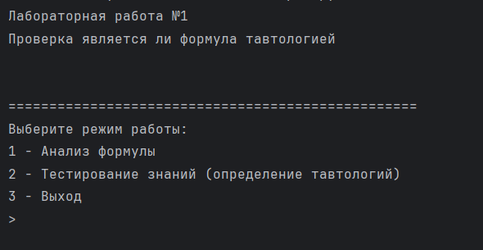

Рис. 11 Выбор режима работы программы

Если пользователь выберет 1, программа попросит ввести логическую формулу:

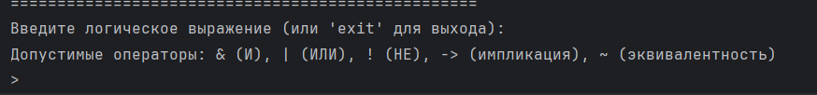

Рис. 12 Ввод логической формулы

Если пользователь напишет exit, программа завершится:

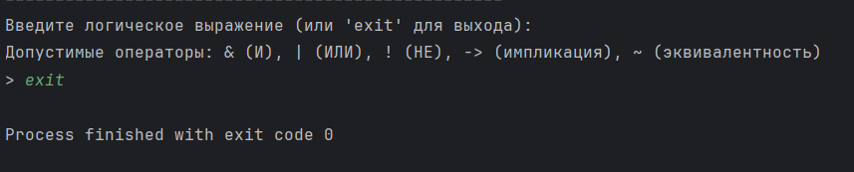

Рис. 13 Завершение программы

Если пользователь ввел некорректную формулу, то программа выведет сообщение о том, что формула не является корректной, и лог ошибки:

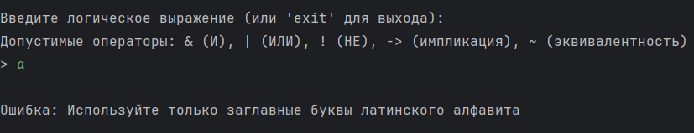

Рис. 14 Сообщение о том, что строка не является формулой

Если пользователь ввел корректную формулу, то программа сделает анализ формулы на тавтологию:

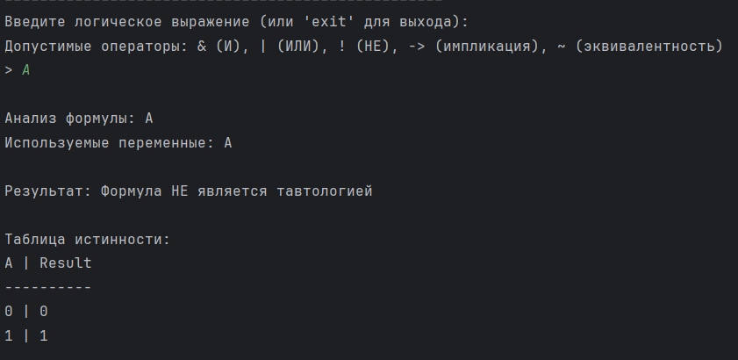

Рис. 15 Анализ формулы

Если пользователь выбрал 2, то начинается режим тестирования знаний пользователя:

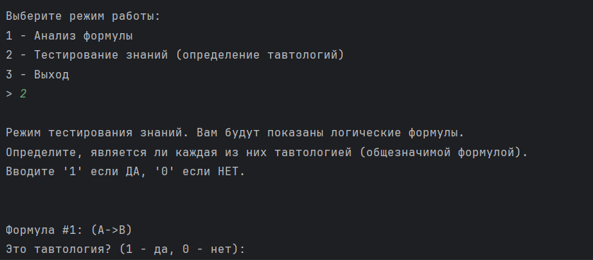

Рис. 16 Режим тестирования знаний

**Примеры:**

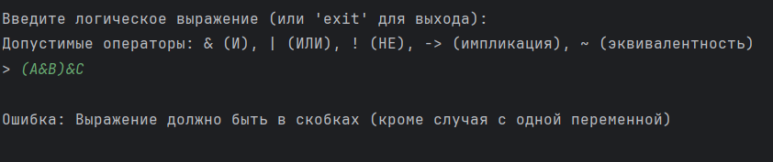

Рис. 17 Пример 1

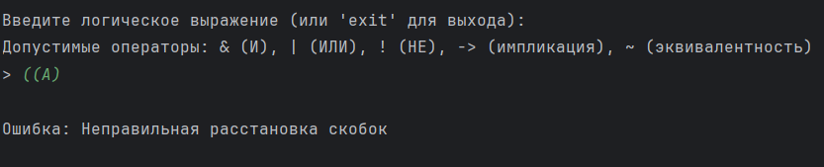

Рис. 18 Пример 2

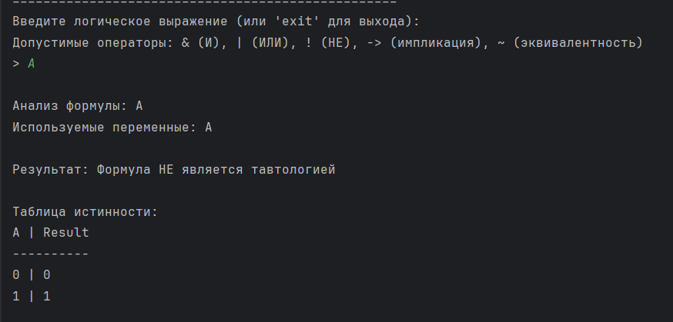

Рис. 19 Пример 3

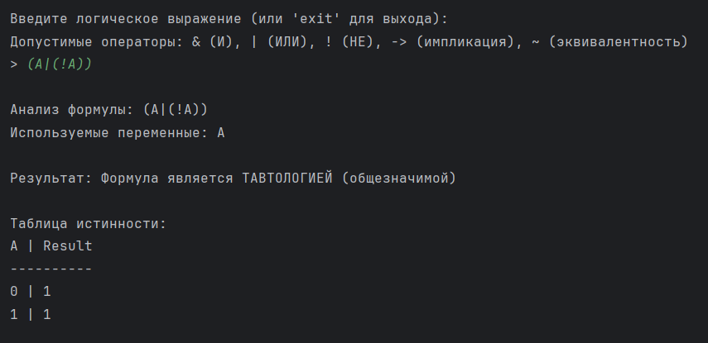

Рис. 20 Пример 4

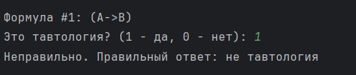

Рис. 21 Пример 5

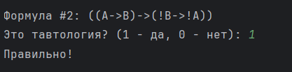

Рис. 22 Пример 6

**Вывод:**

В ходе работы были приобретены навыки программирования алгоритмов синтаксического разбора формул языка логики высказываний.

Также была реализована процедурная программа синтаксического разбора формул языка логики высказываний, проверяющая, является ли строка формулой сокращенного языка логики высказываний.

**Теоретические сведения были взяты из следующих источников:**

1. Логические основы интеллектуальных систем. Практикум: учебно-методическое пособие / В. В. Голенков, В. П. Ивашенко, Д. Г. Колб, К. А. Уваров. – Минск: БГУИР, 2011.